02.06.2020r. ( wtorek)
Krąg tematyczny: Z końca świata czy zza ściany, to przyjaciel nasz kochany.
Temat dnia: „ My dzieci Europy. Różne dzieci, różnie mówią.”
Dzięki zajęciom wasze dziecko dziś: odpowiednio reaguje na sygnały muzyczne, poznaje muzykę z różnych stron, świata, wykorzystuje globus w zabawie poznaje różne państwa, ćwiczy wyrazistość mówienia wymyśla nowe języki i porozumiewa się w nich poznaje mieszkańców różnych kontynentów, czerpie radość z uczestnictwa w zabawach ruchowych– naśladuje ruchy i gesty innej osoby
Będą nam potrzebne: globus, atlas świata, kredki, skakanki, kreda,
Zaczynamy od gimnastyki
https://www.youtube.com/watch?v=7K3_mSb1zRQ&fbclid=IwAR21YuXjOsHo491Gzo2dPX26-A6tbsTi8Y0CRl7mUfN657O0bDPA9Dejrdg osłuchanie z piosenka, swobodny taniec
https://www.youtube.com/watch?v=IueASDp61bc

Miłej zabawy!

- „Samolotem dookoła świata” – zabawa ruchowa. Zachęcamy dzieci, by naśladowały lot samolotu.
Początkowo pojazd przygotowuje się do startu, rozpędza i wzbija się w przestworza. Leci wysoko, zmienia
kierunek lotu i szczęśliwie ląduje. Dzieci, stosując się do sugestii rodzica, naśladują prowadzenie maszyny.
Następnie wsłuchują się w słowa piosenki i ruchem oddają jej treść.
lub: Dzieci naśladują ruchem lot samolotu. Rozkładają ręce na boki i drobnymi kroczkami, nie za szybko, poruszają się po pokoju. Podczas zabawy uważanie słuchają utworu i starają się odpowiednio do kierunku linii melodycznej pokazać ruchem wznoszenie się samolotu lub jego opadanie.

Link do piosenk
https://www.youtube.com/watch?v=3OETfpcWlI8

- „Muzyka z różnych stron świata” – słuchanie muzyki. Zachęcamy dzieci do wysłuchania muzyki
z różnych zakątków świata. Wspólnie z dziećmi zastanawiamy się:
– Z czym kojarzy się ta muzyka?
– Czy muzyka może opowiedzieć coś o różnych zakątkach świata?
– Jakie kolory i smaki kojarzą się z utworami?
Następnie raz jeszcze prezentuje utwory i zachęca dzieci do poruszania się w rytm usłyszanej muzyki.

Muzyka afrykańska:
https://www.youtube.com/watch?v=5mMsXM-4USM

muzyka peruwiańska:
https://www.youtube.com/watch?v=MXkkD0tLmVA

muzyka indiańska:
https://www.youtube.com/watch?v=x2P9YcnWlwY

muzyka japońska:
https://www.youtube.com/watch?v=OpEfxcPMYVo
muzyka chińska:
https://www.youtube.com/watch?v=D79b4ablTvA

- „Dzieci świata” – kolorowanie mapy świata, rozmowa na temat mieszkańców rożnych kontynentów, wykonanie ćwiczeń w kartach pracy. Dzieci kolorują kontynenty zgodnie z kolorami ich konturów. Próbują odgadnąć, z jakich kontynentów pochodzą dzieci przedstawione na ilustracjach.

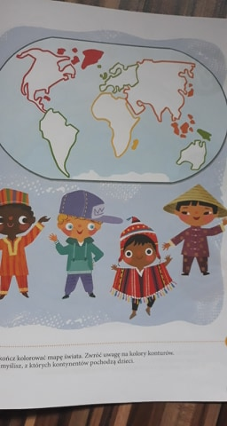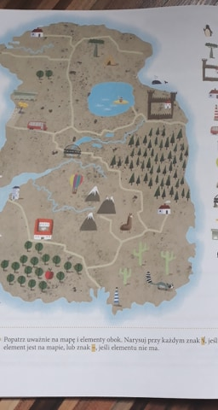

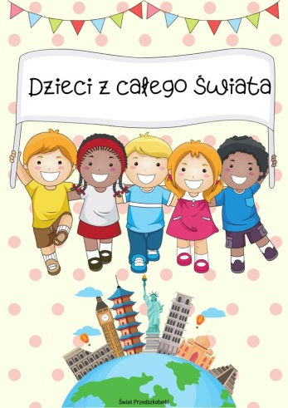
Dzieci w Europie: dzieci w Azji: dzieci w Chinach: dzieci w Afryce: dzieci w Japonii:
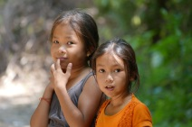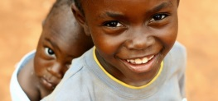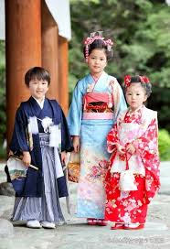

- „Mieszkańcy różnych krajów” – zabawa logopedyczna. Prowadzący zachęca dzieci, by wyobraziły sobie, że pochodzą z egzotycznego miejsca, gdzie mówi się równie egzotycznym językiem. Proponuje, by dzieci spróbowały mówić językiem kraju, w którego nazwie schowały się sylaby stanowiące wszystkie „słowa” tego języka. Język „ożywa” dzięki uczuciom, które dzieci spróbują wyrazić. Wśród nich powinny znaleźć się między innymi: radość, gniew, smutek. Zachęcamy do improwizacji, proponując np. język kraju Lalami:
W kraju Lalami panuje radosny nastrój, gdyż wszyscy mieszkańcy mają dziś jakieś swoje małe święto. Dzieci
nadają ciepłą barwę wypowiadanym w ciągu sylabom: la-la-mi. W wersji trudniejszej prowadzący proponuje, by dzieci spróbowały swoich sił jako tłumacze, którzy podają
poprawne imiona. Odgadując, jaka sylaba ukryła się w imieniu, są w stanie ustalić nazwę państwa. Prowadzący do każdej wypowiedzianej sylaby imienia dodaje la, np. Ola – lala, Kala – siala, Tola – mekla. Dzieci próbują odgadnąć imiona i wskazać dodawane sylaby.

- „Dzieci w domkach – dzieci na spacer” – zabawa orientacyjno-porządkowa. Prowadzący wyznacza na podłodze linię skakanką lub kredą. Proponuje, by dzieci na umówione hasło, np.: Dzieci na spacer! sprawnie ustawiły się w parach twarzą do prowadzącego wzdłuż wyznaczonej linii. Na hasło: Dzieci w domkach! – dzieci siadają na podłodze w siadzie skrzyżnym.

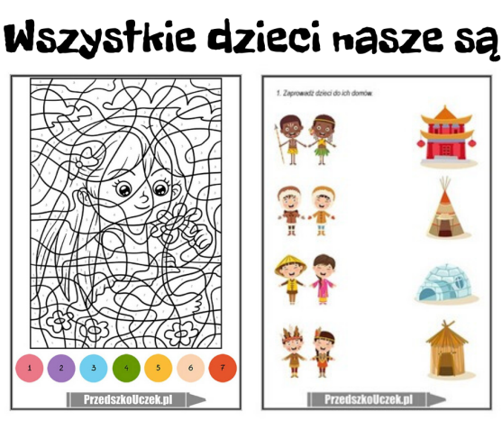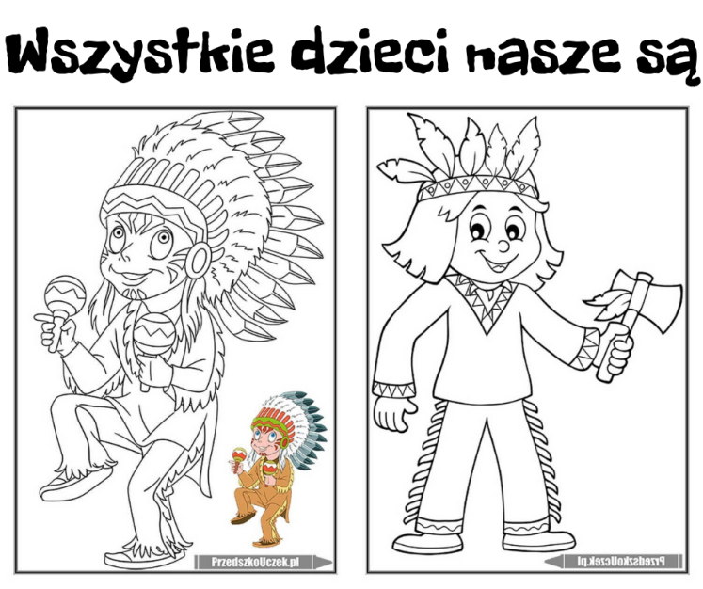

Miłego dnia!

